ОТКРЫТИЕ ОХОТЫ НА КОСУЛЮ И ОЛЕНЯ ПЯТНИСТОГО

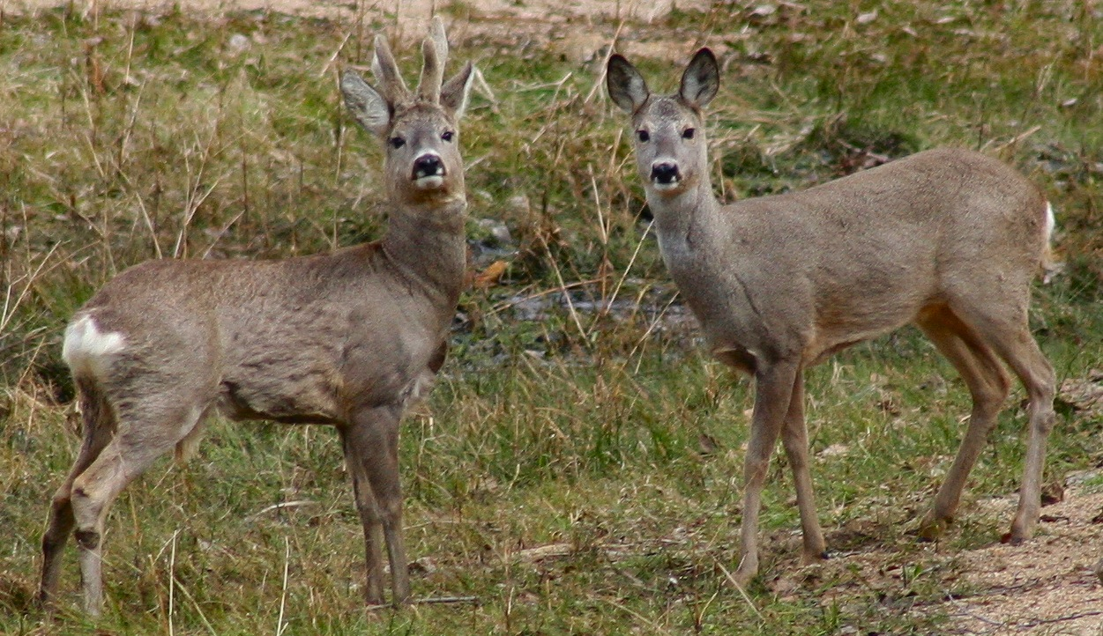

Лепельская межрайонная инспекция охраны животного и растительного мира
напоминает, что с 15 мая по 30 сентября открывается охота на косулю и оленя пятнистого. Добыче подлежат, косуля: взрослые самцы, селекционные животные любого пола и возраста, олень пятнистый: животные любого пола и возраста. Разрешенные способы охоты: ружейный из засады с подхода в течении суток. Разрешенные орудия охоты: нарезное охотничье оружие с дульной энергией пули свыше 1500 джоулей, гладкоствольное охотничье оружие с использованием патронов, снаряженных пулей или картечью, охотничьи луки и арбалеты.

